1. Диаграмма вариантов использования с включениями и расширениями

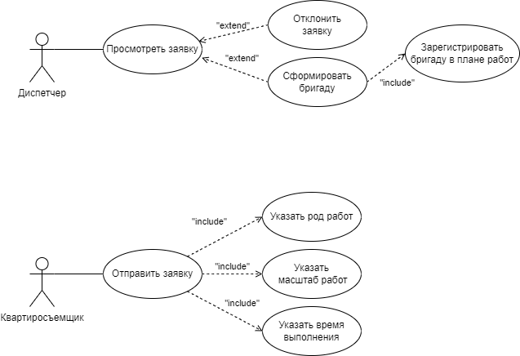

1. Диаграмма классов (свойства, методы, уровень доступа)

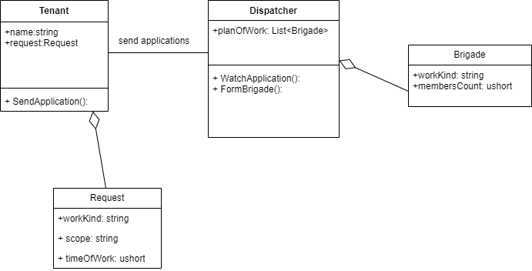

1. Диаграмма последовательности (для одного из вариантов использования, например, заказа, бронирования, модификации и т.п.)

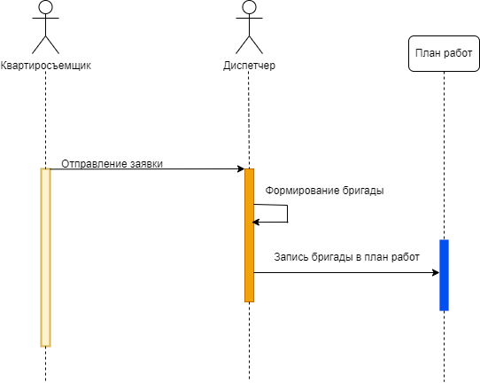

1. Диаграмма деятельности (для определенной части)

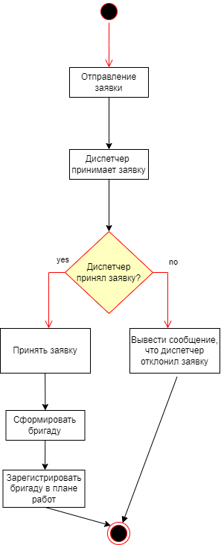

1. Диаграмма компонентов или/и размещения (если можно)

